### UNIVERSITAS DIPONEGORO

Buku manual - MONITORING

Versi 1.0

26 JULI 2017

### Presented by Tim Developer

# Buku manual - MONITORING

## Sekilas

Pada setiap fakultas dan tingkat universitas terdapat level monitor, masing-masing monitor dapat melakukan monitoring terhadap jumlah jurnal/spm yang belum dijurnal, belum diverifikasi, disetujui verifikator, revisi, sudah direvisi oleh unit, dan jumlah jurnal/SPM yang sudah di posting. Monitor juga dapat melihat serta men-*download­* laporan yang ada pada aplikasi LKBH.

## Login

Untuk masuk ke dalam sistem, Anda perlu membuka halaman sistem terlebih dahulu . Tampilan awal sistem seperti berikut :

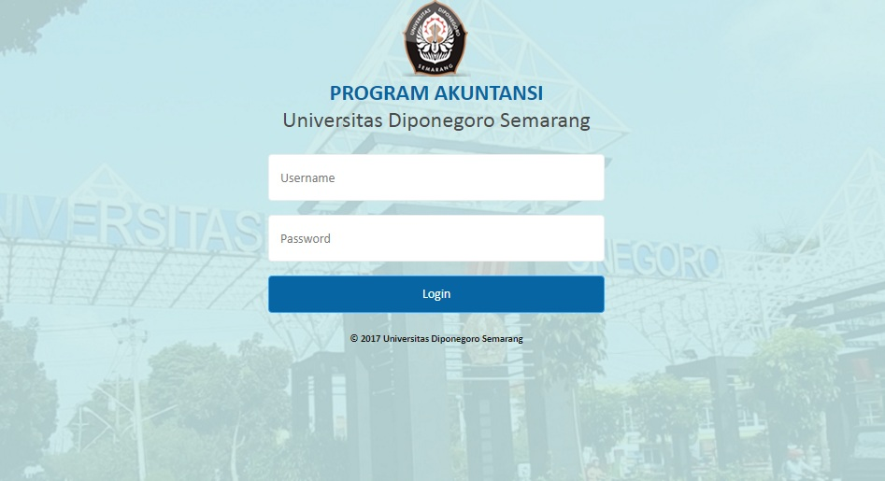

*Tampilan Login*

Untuk login, isikan Nama Akun (Username) pada kolom username dan Kata sandi (password) pada kolom password, lalu klik pada tombol login, jika login sukses, anda akan diteruskan ke halaman utama sistem, jika login gagal, akan tertampil pesan eror pada halaman login tersebut.

*Halaman Utama Monitoring*

## Monitoring Jurnal/SPM

Pada bagian atas halaman monitoring terdapat *field* pilihan untuk menentukan periode monitoring , klik pada kolom tanggal periode maka akan tampil pilihan periode seperti gambar di bawah.

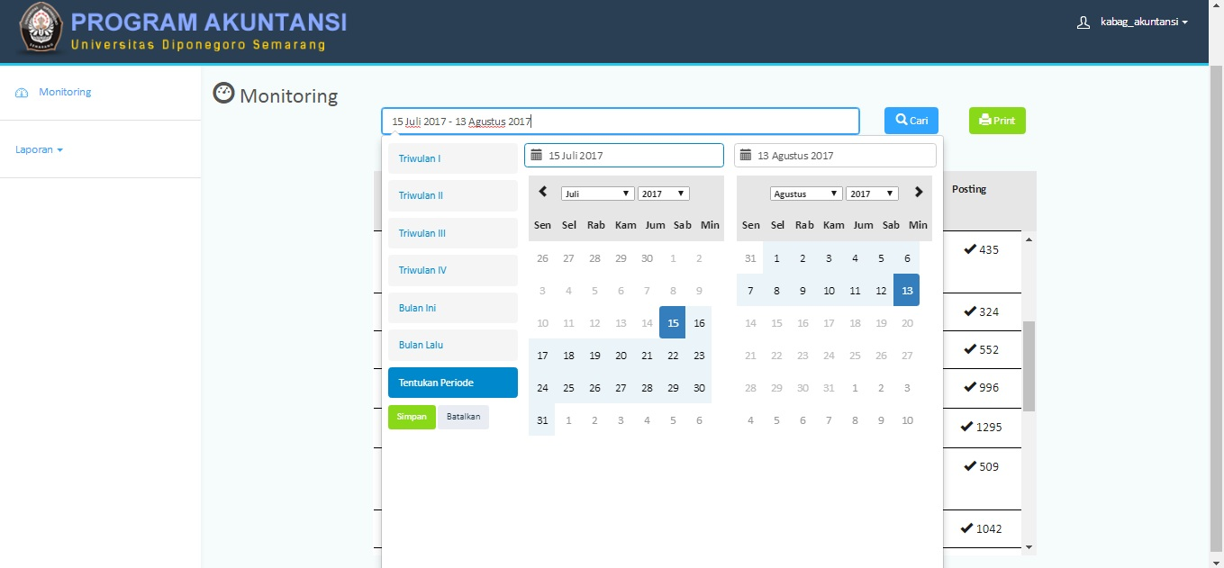

Pada bagian atas terdapat juga tombol “Print” untuk mencetak list unit beserta atributnya seperti pada dalam tabel monitoring

Pada bagian tabel monitoring terdapat unit-unit beserta jumlah jurnal/spm yang belum dijurnal, belum diverifikasi, disetujui verifikator, revisi, sudah direvisi oleh unit, dan jumlah jurnal/SPM yang sudah di posting. Angka di dalam kolom selain **Posting** akan berkedip menandakan terdapat jurnal/spm yang belum di tindak lanjuti sampai ke posting, halaman monitoring dapat dilihat pada gambar di bawah ini.

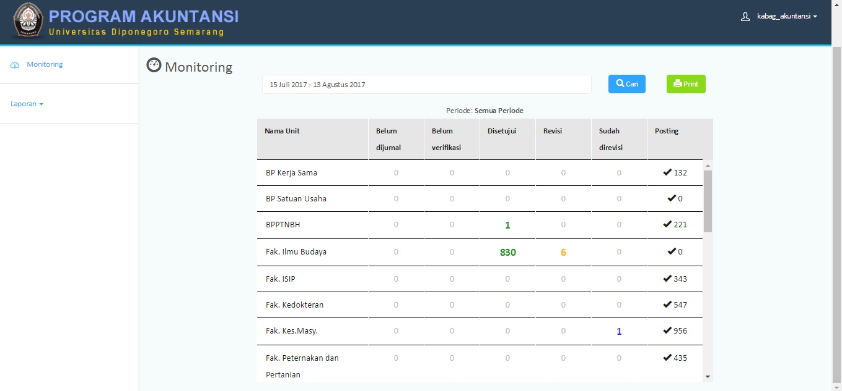

## Melihat Laporan

Kemudian pada menu “Laporan” terdapat 3 jenis laporan seperti gambar di bawah:

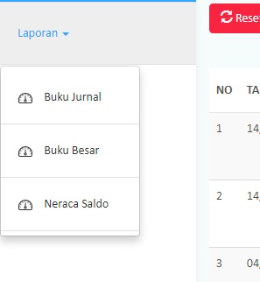

Pada laporan Buku Jurnal terdapat form seperti di bawah:

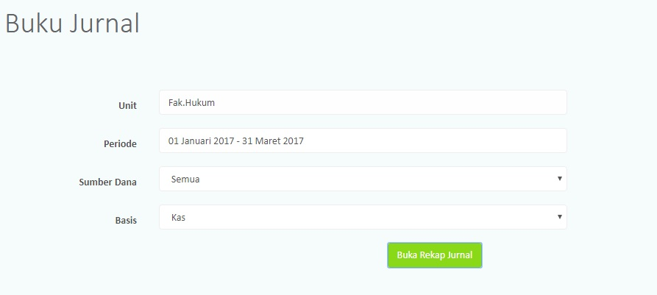

Setelah memilik Periode, Sumber dana dan basis kemudian klik tombol “Buka Rekap Jurnal”. Untuk mendownload format excel pada setiap laporan klik tombol seperti di bawah ini:

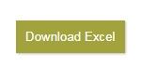

Pada laporan Buku Besar terdapat form seperti di bawah:

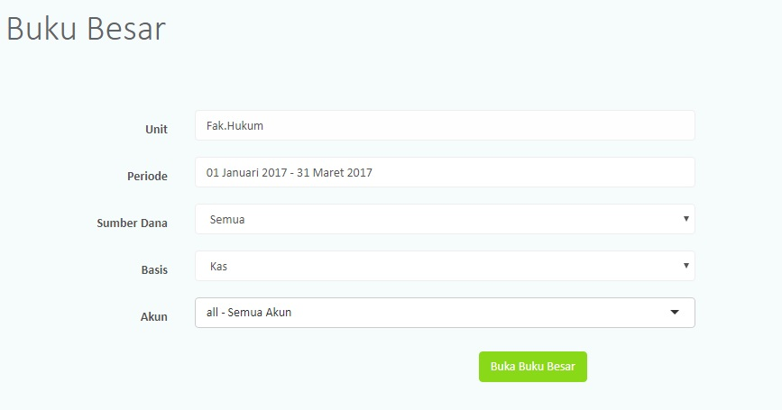

Setelah memilik Periode, Sumber dana, basis dan akun kemudian klik tombol “Buka Rekap Besar”. Pada laporan Neraca Saldo terdapat form seperti di bawah:

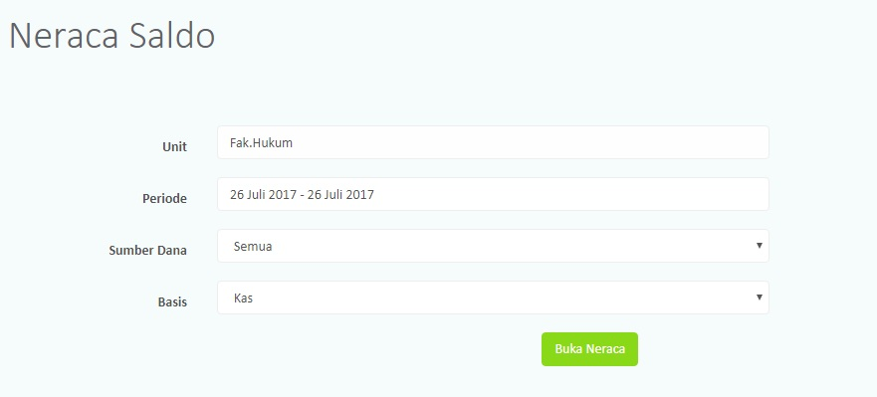

Setelah memilik Periode, Sumber dana, dan basis kemudian klik tombol “Buka Neraca”.

## Mengubah Password

Untuk mengubah password klik dropdown menu pada pojok kanan:

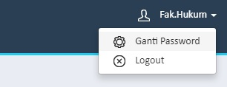

Setelah klik “ganti password” maka akan tampil form seperti di bawah:

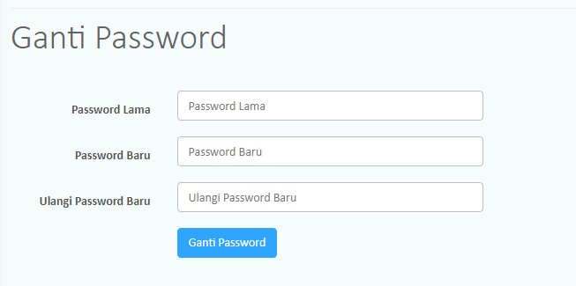

Isi password lama, password baru dan ulangi password baru kemudian klik tombol “Ganti Password”. Klik tombol “Logout” pada menu dropdown pojok kanan atas untuk keluar dari system.